1 ритмика от 09.12.
Ссылка на видеоурок: https://www.youtube.com/watch?v=R_QX0pF0yk8&feature=emb_logo
1) Повторяем длительности.
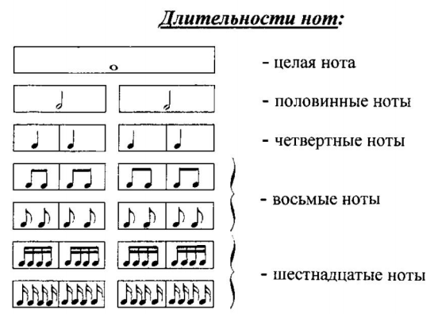
2) Решите музыкально- математические примеры. Примеры в правом столбике (5-8) решите вместе со мной в видеоуроке. Примеры в левом столбике (1-4) решите самостоятельно. Сфотографируйте и пришлите мне.
После знака равенства должна быть только одна длительность!!!
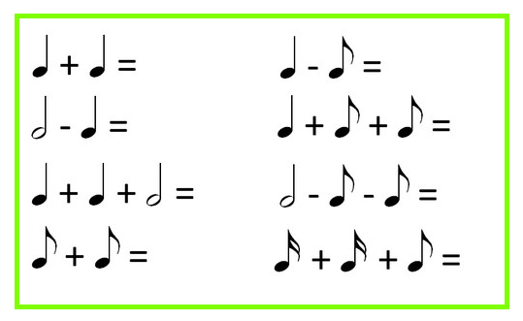
Задания по ритмике принимаются по вторник включительно!!!
Выполненные задания и ваши вопросы присылайте мне по адресу vcherashnyaya-distant2020@yandex.ru. В письме не забудьте указать имя и фамилию.

